Tomcat使用IDEA远程Debug调试
原文地址:http://blog.csdn.net/testcs_dn/article/details/53982619
Tomcat运行环境：CentOS6.5、Tomcat7.0、IDEA

远程Tomcat设置
1、在tomcat/bin下的catalina.sh上边添加下边的一段设置
CATALINA_OPTS="-Xdebug -Xrunjdwp:transport=dt_socket,address=60222,suspend=n,server=y"
- 1
- 1
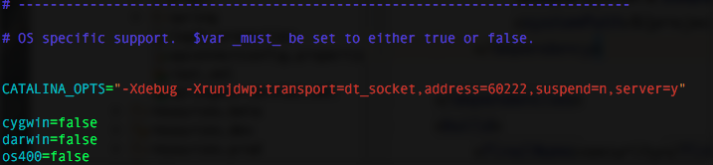
2、address=60222 这个是后边IDEA设置的时候需要用到的调试端口，可以任意设置一个未使用的端口，但是后边的配置都要一致.

IDEA设置
1、添加Tomcat Server选择Remote
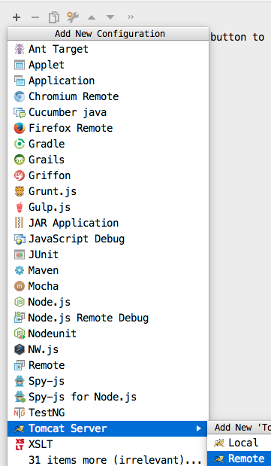
2、设置相应的参数
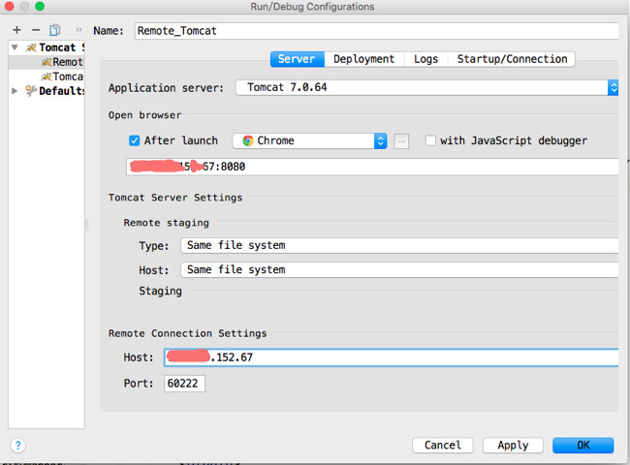
- xxx.xxx.152.67:8080为远程Tomcat服务器的IP地址和端口，这里可以设置域名，例如：http://security.xxxx.cn/login.do；
- 60222这个端口为1.1步中设置的debug端口，适合tomcat的端口不一样的；
- 这里的Remote staging选择的都是same file system，这就要求本地代码和远程Tomcat的代码要一直；
3、Startup/Connection
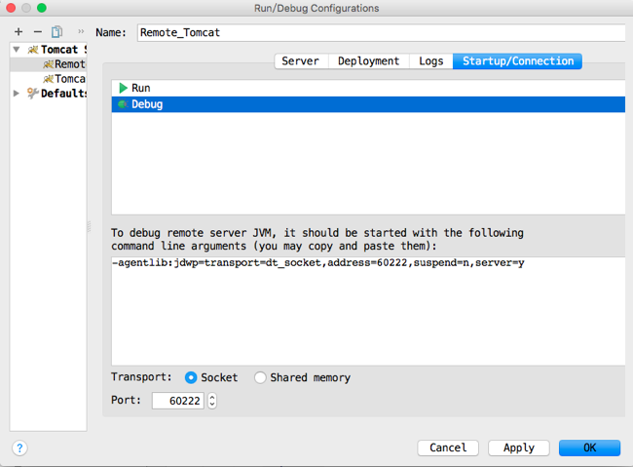
选择Debug、Socket、调试端口这里是60222
4、选择运行
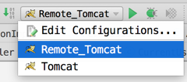
然后点击右边的debug即可运行（首先Tomcat要启动）
5、是否成功
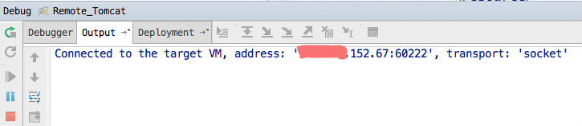
可以看到已经连接成功，
查看Tomcat服务器日志，如下：
6、如果失败
- 如果出现端口被拒绝：
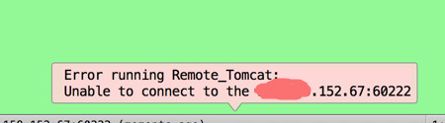
这种可能是tomcat并未启动，或者遇错误停止，重启Tomcat即可
- 连接失败，其他问题
首先在服务器端查看 调试端口 这里是60222的使用情况
[root@VM_92_170_centos bin]# lsof -i:60222
COMMAND PID USER FD TYPE DEVICE SIZE/OFF NODE NAME
java 12064 root 5u IPv4 1320209 0t0 TCP 1x.xxx.xxx.170:60222->1xx.xx.xxx.231:13325 (ESTABLISHED)
- 1
- 2
- 3
- 1
- 2
- 3
可以看到这是自己本地和远程的一个连接，如果连接失败却看到上边的使用情况，请使用kill -9 PID杀死进程，重启Tomcat，然后在IDEA中重新运行debug，

备注:
上文中对于整个配置流程已经写的很详细了, 不过中间有一个错误的地方就是, 在配置端口号的时候, 有两个, 一个是tomcat服务的访问端口号, 另一个是远程debug用的端口号, 上图中的端口号有点混乱, 其它都可以直接沿用.

